事業継続計画

|  |  |  |  |
| --- | --- | --- | --- |
| 会社名：ＡＢＣ倉庫株式会社　　　　　　　　　　　　　　住所：東京都江東区永台○丁目○番○号 | | | |
| １．計画の目的 | | | |
| 当社の経営に重大な影響を及ぼしうる地震・台風・洪水等の自然災害発生時において、重要業務を中断させないよう、万一、事業活動が中断した場合でも目標復旧時間内に重要業務を再開させられるよう、各活動に関する基本的事項について定める。 | | | | | |
| ２．発災直後の対応 | | | | | |
| 手順 | 就業時間中（社内） | 就業時間中（社外） | 就業時間外  （休日・早朝・夜間等） | |
| １ | ○自身の安全確保  ○負傷者の救護  ○洪水等の危険性がある場合は江東ビル屋上に避難  ○家族・自宅の状況を確認  ○火災発生時は119番への連絡・初期消火・退避 | ○自身の安全確保  ○海岸近くにいて津波・洪水等の危険性がある場合は最寄り高台に避難  ○家族・自宅の状況を確認  ○火災発生時は119番への連絡・初期消火・退避 | ○自身・家族の安全確保  ○津波・洪水等の危険性がある場合は最寄り高台に避難  ○自宅の状況を確認  ○火災発生時は119番への連絡・初期消火・退避 | |
| ２ | 自身・家族の安否、家屋の状況を上司等に連絡 | 自身・家族の安否、家屋の状況を上司等に連絡 | 自身・家族の安否、家屋の状況を上司等に連絡 | |
| ３ | 災害対策本部の指示があるまで 事務所内又は避難場所で待機  ※避難場所について、洪水等の危険性が無い場合は永台公園、洪水等の危険性がある場合は江東ビル屋上かその他の高台とする。 | ○災害情報の把握  （ﾃﾚﾋﾞ、ﾗｼﾞｵ、Web等）  ○原則として帰宅  ※帰宅困難な場合は帰社又は最寄りの避難所に避難し、災害対策本部の指示があるまで待機  ※津波・洪水等の危険性がある場合は高台での避難を継続 | ○災害情報の把握  （ﾃﾚﾋﾞ、ﾗｼﾞｵ、Web等）  ○震度５以上ならば会社に安否報告  ○災害対策本部の指示があるまで 自宅（滞在先）で待機  ※津波・洪水等の危険性がある場合は高台での避難を継続 | |

※以上の要点を整理した別紙１：従業員携帯カードを全ての社員及びパートは常に携帯する。

３．事業の継続・復旧のための対応

|  |  |
| --- | --- |
| 手順 | 対　応　内　容 |
| １ | 従業員の安否を確認する。※別紙２：連絡網 |
| ２ | 役割分担を従業員の安否状況を考慮して決定する。※別紙２：連絡網及び付表 |
| ３ | 倉庫等施設、資機材、車両の被害状況を確認する。  ※別紙３：施設・設備関係ﾁｪｯｸﾘｽﾄ、別紙４：資機材ﾁｪｯｸﾘｽﾄ、別紙５：車両ﾁｪｯｸﾘｽﾄ及び付表 |
| ４ | インフラの損害状況を確認し、供給が停止したインフラについては備蓄物資を使用する等により代替手段を確保する。  ・トイレが使用不能→携帯トイレを使用できる体制を確保  ・水道が使用不能→備蓄している飲料水の使用計画を策定  ・電気が使用不能→投光器・自家発電機の稼働  ※別紙６：備蓄計画 |
| ５ | 食料等の備蓄物資の配布・使用計画を策定する。※別紙６：備蓄計画 |
| ６ | 顧客に当社の被害状況を報告し、また顧客の事業復旧計画を確認する。  ※別紙７：主要顧客情報 |
| ７ | 主要関係先と必要と思われる事項の調整を行う。  ・工務店と施設修繕について協議する。※別紙３：施設・設備関係ﾁｪｯｸﾘｽﾄ  ・資機材の修理・供給業者とその修理・確保について協議する。※別紙４：資機材ﾁｪｯｸﾘｽﾄ  ・車両の修理・供給業者とその修理・確保について協議する。※別紙５：車両ﾁｪｯｸﾘｽﾄ及び付表  ・関東運輸局、東京倉庫協会に被害状況を報告する。※別紙８：主要連絡先情報  ・電気・水道等の復旧、燃料確保等について必要な連絡を行う。※別紙８：主要連絡先情報 |
| ８ | 従業員の出勤体制を決定する。※別紙９：従業員情報 |

※は使用する別紙を示す。

別紙１：従業員携帯カード



別紙２：連絡網



**･･･**

**･･･**

**･･･**

付表：災害時の役割分担



別紙３：施設・設備関係チェクリスト



別紙４：資機材チェックリスト

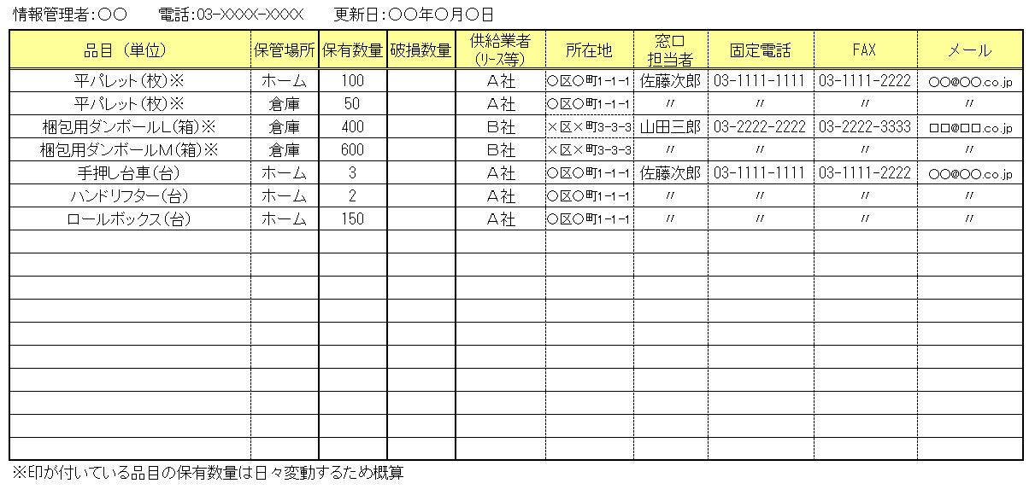

別紙５：車両チェックリスト



別紙５付表



別紙６：備蓄計画



※説明会用注）

　対象人数を20人としている。

別紙７：主要顧客情報



別紙８：主要連絡先情報



別紙９：従業員情報

